　　　　　　　　細田ストレッチ

無理をせず、少しずつやってみましょう・・・・

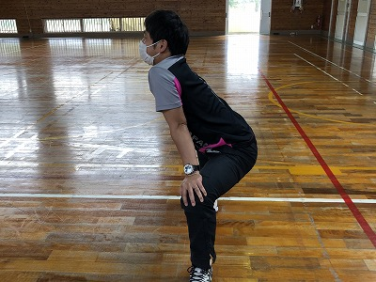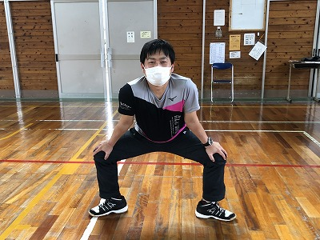

ストレッチ１

よりもにを、かかとをよりもにようにする。は、ひざにいて１０つ。　＊・ひざ・はにしてをとす。をを。

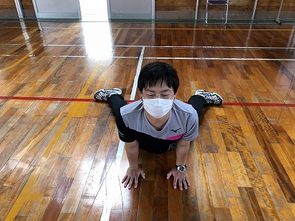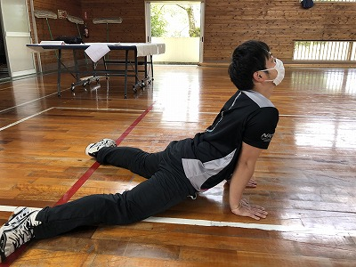

ストレッチ２

セイウチのように、を、にをついてをそらせる。そこから、を

にかす。＊のはゆかにきちんとつける。

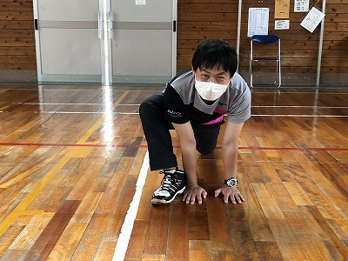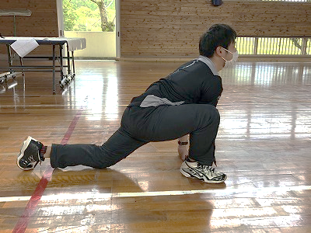

ストレッチ３

をにおおきくひらいて、のにをつき、１０つ。＊をのばして、はまっすぐにする。

（とをえてもう１。）

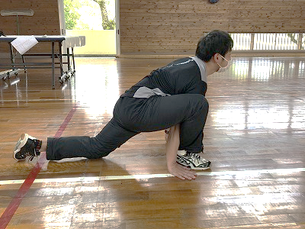 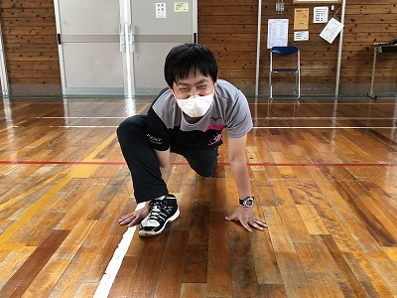

ストレッチ４

ストレッチ３のからにいのうでをのにひっかけ、のひらをにつける。それから・・・に５、をまわす。

＊のひざはゆかにつけない。（とをえてもう１。）

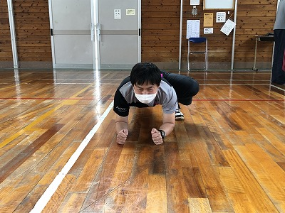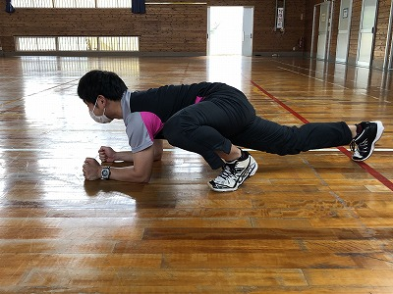

ストレッチ５

ストレッチ４のからにかけていたうでを、うでのひじからをゆかにつけ、１０つ。（とをえてもう１。）

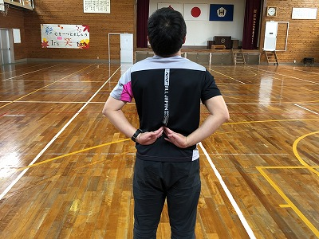

ｓ

**少し、身体が硬そうですが、精一杯頑張ってくれました！**

ストレッチ６

でし、１０つ。をのばして、をはる。

＊ができないは、をにもよい。